|  |  |  |
| --- | --- | --- |
| **ERBAA FATİH SULTAN MEHMET ORTAOKULU FEN BİLİMLERİ DENEMESİ** | | |
| **8. SINIF** | **2 KASIM 2019 CUMARTESİ** | **DENEME - 3** |

**1)** Aşağıda bezelye bitkisinin çiçek renginin kalıtımıyla ilgili çaprazlamalar verilmiştir.

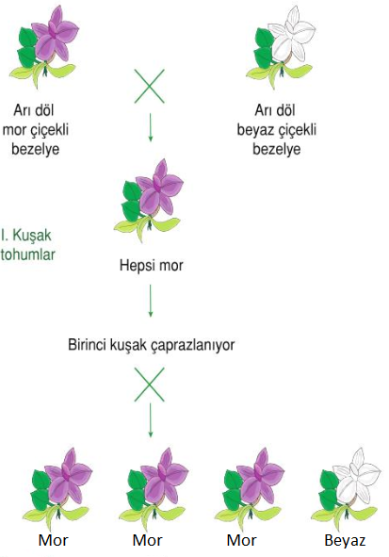

II. Kuşak Tohumlar: % 25 beyaz çiçekli

% 75 mor çiçekli

**Yukarıdaki çalışmayı inceleyen Zeynep'in aşağıdaki yaptığı yorumlardan hangisi** **yanlıştır?**

A) İkinci çaprazlamadaki mor çiçeklerin hepsi saf döl baskındır.

B) İkinci çaprazlama sonucu oluşan çiçeklerde 3 farklı genotip vardır.

C) İlk çaprazlama sonunda oluşan çiçeklerin hepsi melezdir.

D) Mor çiçek özelliği beyaz çiçek özelliğine baskındır.

**2) Aşağıda bazı bilgiler verilmiştir.**

**1.** DNA eşlenirken iki ipliği bir fermuar gibi açılarak üzerindeki nükleotitlere karşılık gelecek şekilde yeni nükleotitleri birbirine bağlar.

**2.**Hücrelerin bölünerek kendilerine benzer hücreler oluşturabilmeleri için yapısındaki DNA molekülünü eşlemesi gerekir.

**DNA'nın kendini eşlemesi ile ilgili aşağıdakilerden hangisi söylenebilir.**

A) Her iki bilgi de yanlıştır.

B) 1. bilgi doğru, 2. bilgi yanlıştır.

C) 1. bilgi yanlış, 2. bilgi doğrudur.

D) Her iki ifade de doğrudur.

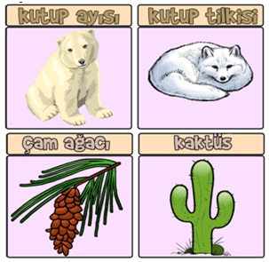**3)**

**Yukarıda verilen adaptasyon resimlerine göre, aşağıda verilen ifadelerden hangisi doğru olamaz?**

**A)** Çam ağacı ve kaktüs farklı adaptasyonlar gösterir.

**B)** Kutup ayısı ve kutup tilkisi benzer adaptasyonlar gösterir.

**C)** Bu canlıların adaptasyonları kalıtsal değildir.

**D)** Bu canlıların sağladıkları adaptasyonlar yaşama ve üreme şanslarını arttırırlar.

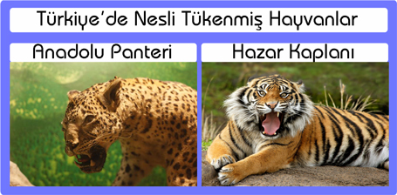**4)**

Anadolu panteri ve Hazar kaplanı Anadolu’da yaşamış; 1970’li yıllarda nesli tükenmiş iki canlıdır.

**Bu canlıların nesillerinin tükenmesinin sebebi aşağıdakilerden hangisi olamaz?**

1. Doğal yaşam alanlarının azalması
2. Değişen ortam koşullarına uyum sağlamaları
3. Besin bulmak için insanların yaşadığı yerlere yönelmeleri
4. Av kaynaklarının yok olması

**5)** Biyoteknoloji ile ilgili aşağıdaki verilenlerden hangisi **yanlıştır?**

A) Bir çok hastalığın tedavisinde kullanılır.

B) Olumsuz koşullara dayanıklı bitkiler elde edilir.

C) Raf ömrü uzun gıdalar üretilir.

D) Biyoteknolojinin tüm etkileri olumludur.

**6)** Araştırmacılar örümcek genlerini keçilere aktararak keçi sütünden, ipek liflerinin üretimini sağlamışlardır. Üretilen bu ipek, çok esnek, dayanıklı ve hafif olduğu için askeri giysilerde, tıbbi aletlerde ve tenis raketlerinin yapımında kullanılmaktadır.

**Bu çalışma ve sonuçlarına göre aşağıdaki çıkarımlardan hangisine ulaşılamaz?**

A) Yalnızca bu geni taşıyan keçilerin sütlerine ipek lifleri bulunur.

B) Gen aktarılan keçilerin beslenme şekli değişiklik gösterir.

C) Bu çalışma biyoteknoloji alanını kapsar.

D) Bu gen, farklı canlılarda aynı işlevi görebilir.

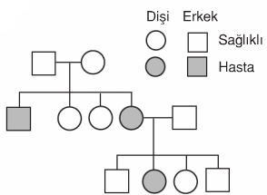**7)** Şekildeki soyağacında 1. nesil akraba evliliğinden doğan çocukları 2. nesil ise akraba olmayan evli bir aileden doğan çocukları göstermektedir.

**Buna göre aşağıdaki bilgilerden hangisi doğrudur?**

A) Akraba evliliği hastalık yapan çekinik genlerin bir araya gelme ihtimali yüksek olduğundan risklidir.

B) Akraba evliliğin herhangi bir sakıncası yoktur.

C) Akraba evliliğinde sağlıklı doğan çocuk sayısı daha fazladır.

D) Akraba olmayan bireylerin evliliklerinden hasta çocuk doğmaz.

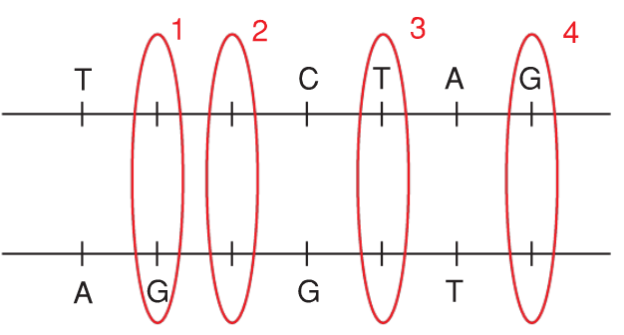

**8)**

**Yukarıda verilen DNA zincirinin hangi bölgesinde meydan gelen mutasyonlar onarılmaz.**

**A) 1 B) 2 C) 3 D) 4**

**9)** İki farklı bezelye türünün çaprazlanması sonucu elde edilen yavru bireylerin genotipleri aşağıdaki tabloda verilmiştir.

|  |  |  |  |
| --- | --- | --- | --- |
| **I** | **II** | **III** | **IV** |
| Aa | Aa | Aa | Aa |

Buna göre çaprazlanan bezelyelerin genotipi aşağıdakilerden hangisidir?

A) AA x Aa B) Aa x aa

C) AA x AA D) Aa x Aa

**10) İklim ve hava olayları ile ilgili verilen ifadelerden hangisi diğerlerinden farklıdır?**

A) Karadeniz bölgesinde yazlar ılık ve yağışlıdır.

B) 24 Kasım'da hava sıcaklığı 5 oC'dir.

C) Güneydoğu Anadolu'da yazlar kurak geçer.

D) İç Anadolu'da yıllık sıcaklık ortalaması 12 oC'dir

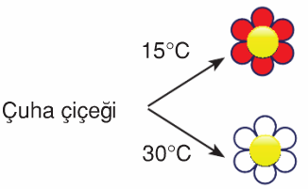**11)** Çuha çiçeğinin rengi sıcaklık ile değişmektedir.

**Bu durumla ilgili;**

**I.** Kalıtsaldır.

**II.** Modifikasyona örnektir.

**III.** Çevre şartları etkilidir.

**ifadelerinden hangisi ya da hangileri doğrudur?**

A) Yalnız II B) I ve II

C) II ve III D) I, II ve III

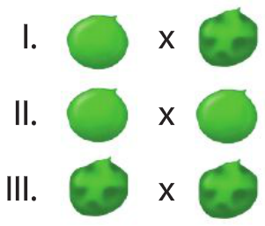**12) Yanda verilen bezelye tohumu çaprazlamalarından hangisinde kesinlikle buruşuk tohumlu bezelyeler oluşur?**

(A: yuvarlak tohum, a: buruşuk tohum.)

**A) I ve II B) II ve III**

**C) Yalnız II D) Yalnız III**

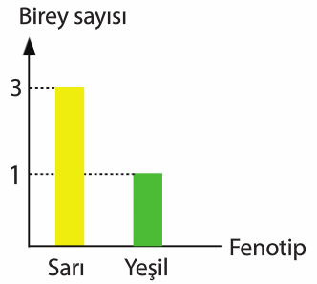**13)** Yandaki grafikte genotipi bilinmeyen iki bezelyenin çaprazlanmasıyla oluşan bireylerin fenotip oranları verilmiştir.

**Buna göre; çaprazlanan bezelyelerin genotipi aşağıdakilerden hangisi gibi olur?**

(A: Sarı, a: yeşil)

A) Aa x Aa B) AA x aa

C) AA x Aa D) AA x AA

**14)** 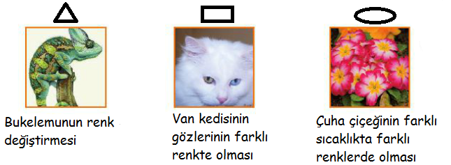

**Sembollerle eşleştirilen örneklerin doğru eşleştirilmesi hangi seçenekte verilmiştir?**

|  |  |  |  |  |  |  |
| --- | --- | --- | --- | --- | --- | --- |
|  | |  | | --- | |  | | |  | | --- | |  | | |  | | --- | |  | |
| **A)** | Mutasyon | Adaptasyon | Modifikasyon |
| **B)** | Modifikasyon | Adaptasyon | Mutasyon |
| **C)** | Adaptasyon | Mutasyon | Modifikasyon |
| **D)** | Mutasyon | Modifikasyon | Adaptasyon |

**15)** Aşağıdaki tabloda biyoteknolojik yöntemlerle ilgili bir tablo verilmiştir.

|  |  |  |  |
| --- | --- | --- | --- |
|  | **Olumlu Yönleri** | **Olumsuz Yönleri** |  |
|  | Hastalıklar için tedavi yöntemleri geliştirir. | Katkılı ürünler sağlığı bozabilir. |  |
|  | Yeni oluşturulan ürünler insan adaptasyonuna uygun olmayabilir. | Keçi sütünden ipek elde etmek gibi farklı hayvansal ürünler üretilebilir. |  |
|  | Bitki melezleri ile daha verimli bitkiler üretilebilir. | Genetiği değiştirilmiş ürünler alerjik reaksiyona neden olabilir. |  |

Tabloda olumlu ve olumsuz özelliklerden ikisinin yeri karıştırılmıştır.

**Aşağıdaki değişikliklerden hangisi yapılırsa hata düzeltilmiş olur?**

A) b ile 1 B) b ile 2

C) a ile 2 D) c ile 3

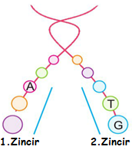

**16)** Bir DNA eşlenme modeli şekilde verilmiştir.

**Yeni oluşan 1 ve 2 numaralı zincirlere gelecek nükleotitler aşağıdakilerden hangisinde verilmiştir.**

|  |  |  |
| --- | --- | --- |
|  | **1. Zincir** | **2. Zincir** |
| **A** | T-T-G | A-A-C |
| **B** | A-A-C | T-T-G |
| **C** | A-T-G | C-T-A |
| **D** | C-A-A | G-T-T |

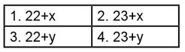**17)**

Tabloda bazı üreme hücrelerinin kromozom gruplandırılması gösterilmiştir.

**Buna göre hangi iki üreme hücresinde sağlıklı erkek birey meydana gelebilir?**

**A)** 1 ve 2 **B)** 2 ve 3

**C)** 1 ve 3 **D)** 2 ve 4

**18) İki bezelye türü çaprazlandığında aşağıdaki tablodaki gibi sonuçlar elde etmişlerdir.**

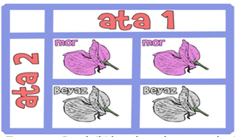

Buna göre ata 1 ve ata 2' nin genotipi aşağıdakilerden hangisi olmalıdır?

|  |  |  |
| --- | --- | --- |
|  | **ata 1** | **ata 2** |
| **A)** | BB | Bb |
| **B)** | Aa | AA |
| **C)** | dd | Dd |
| **D)** | Ee | Ee |

**19) Tabloda her doğru cevabın değeri 25 puandır.**

|  |  |  |  |
| --- | --- | --- | --- |
|  | **Mutasyon** | **Modifikasyon** | **Adaptasyon** |
| Van kedisinin gözlerinin farklı renkte olması | **∫** |  |  |
| Kutup ayılarının post renginin beyaz olması |  |  | **∫** |
| Güneşte uzun süre kalan birinin bronzlaşması |  | **∫** |  |
| İki başlı hayvanların doğması | **∫** |  |  |

**Tabloyu yukarıdaki gibi dolduran bir öğrenci kaç puan alır?**

**A) 25 B) 50 C) 75 D) 100**

**20)** Aşağıda tohum rengi açısından fenotipleri verilen bezelyelerin çaprazlanması sonucu oluşan durumlar gösterilmiştir.

**Buna göre "?" ile gösterilen bezelyelerden hangisinin genotipi diğerlerinden farklıdır?**

**(Sarı bezelye rengi yeşile baskındır)**

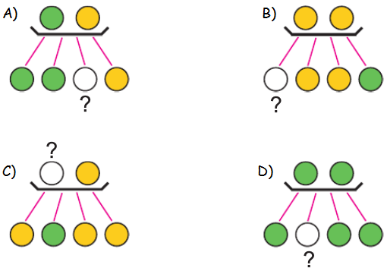

**ERDOĞAN BULUT**

**FEN BİLİMLERİ ÖĞRETMENİ**

**CEVAP ANAHTARI**

|  |  |  |  |
| --- | --- | --- | --- |
| **1-A** | **6-B** | **11-C** | **16-A** |
| **2-D** | **7-A** | **12-D** | **17-C** |
| **3-C** | **8-B** | **13-A** | **18-C** |
| **4-B** | **9-A** | **14-C** | **19-D** |
| **5-D** | **10-B** | **15-B** | **20-D** |